Cosmos, amerikkalainen tiedesarja, levittää IPCC:n väitteitä ilmastonmuutoksesta
Suosittu amerikkalainen televisiosarja ”Cosmos: A spacetime Odyssey” ja sen 12. jakso nimeltään ”Maailma vapaaksi”, jonka ovat käsikirjoittaneet Ann Dryna and Steven Soter, toistaa IPCC:n esittämiä väitteitä ilmastonmuutoksesta. Tämän jakson pääviesti on IPCC:n strategian mukaisesti, että ihmiskunta on aiheuttanut ilmastonmuutoksen ja olemme astumassa sen lämpenemisrajan yli, josta ei ole paluuta. Käsikirjoittajat esittävät maapallon kasvihuoneilmiön välttämättömäksi elämälle, ja sen aiheuttajan kerrotaan olevan hiilidioksidi. Jopa IPCC myöntää, että vesihöyry on selvästi tärkein kasvihuonekaasu vaikkakin liian pienellä osuudella. Oheisessa taulukossa on tuotu esiin, että veden osuus kasvihuoneilmiössä on 82,2 % ja hiilidioksidin osuus vain 11 %. Vielä oleellisempaa on, että nykyisessä ilmakehässä hiilidioksidin vaikutus on vielä oleellisesti pienempi, koska hiilidioksidin vaikutus on suhteellisesti sitä pienempi, mitä suurempi sen pitoisuus on. Tästä syystä veden vahvuus on 15,2 suurempi kuin hiilidioksidilla.
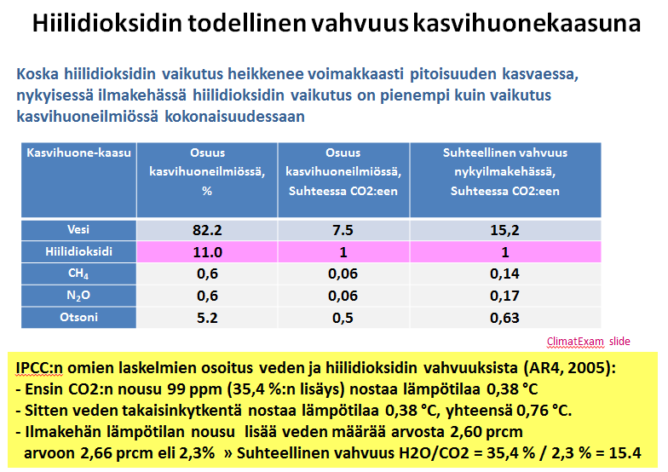

Sarja ei esitä mitään yksityiskohtaisia laskelmia, vaan hiilidioksidin pitoisuuksien jatkuva nousu näyttää riittävän todisteeksi. Jotain lukuja esitetään, ja niiden perusteella asioista perillä oleva voi heti huomata, että luvut eivät pidä paikkaansa. Esimerkiksi seuraavat tosiasiat menevät väärin. Cosmos-sarjan juontaja, astrofyysikko Neil deGasse, sanoo tässä jaksossa (kirjoittajan suora suomennos): ”Hassu juttu, ilmakehästä mitatut CO2-määrät täsmäävät niiden määrien kanssa, joita me dumppaamme sinne polttamalla kivihiiltä, öljyä ja kaasua”. Todella hassu juttu on, että ne määrät eivät täsmää ollenkaan, katso seuraava kuva.
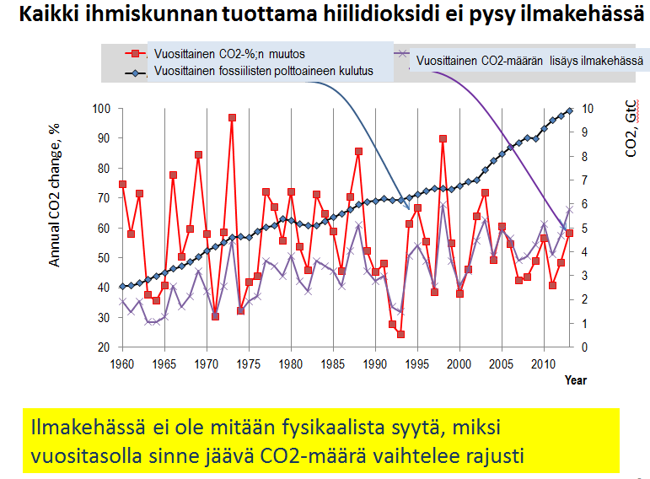
Selitys siihen, mihin näyttää katoavan puolet ihmiskunnan ilmakehään tuottamasta hiilidioksidista, löytyy maapallon pinnan alta, tarkemmin sanottuna merien pinnan alta. Meriin liukenee hiilidioksidia ja ne vapauttavat hiilidioksidia Henryn lain mukaan.

